**Лекція 14**

**14.1. Момент кількості руху матеріальної точки. Кінетичний момент механічної системи**

Розглянемо спочатку одну матеріальну точку *M* маси *m*. Момент кількості руху цієї матеріальної точки відносно т. A () визначається таким векторним добутком (див. рисунок)

,

де , а - кількість руху матеріальної точки.

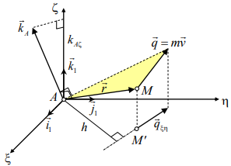

Зауважимо, що вектор завжди перпендикулярний до площини, яка утворюється вектором і точкою A . Тут *Akζ* є проекцією вектора моментy кількості руху точки M відносно точки A на вісь ζ . З іншого боку ця величина являє собою момент кількості руху точки M відносно осі ζ , тобто . Знак моментy визначається наступним чином: *момент вважається додатним, якщо спостерігач з додатного напрямку осі ζ бачить обертання точки M′ під дією вектора ξη проти руху годинникової стрілки.*

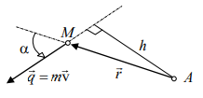

З того, що , випливає, що модуль цього вектора дорівнюватиме , а оскільки , матимемо

. (1)

Нехай тепер маємо систему n - матеріальних точок *Mi* з масами *mi* (*i=*).

*Момент кількості руху механічної системи*  (або кінетичний момент механічної системи) відносно деякого центру A дорівнює векторній сумі моментів кількостей руху всіх точок, що входять до системи, відносно того ж центру A.

Таким чином маємо

. (2)

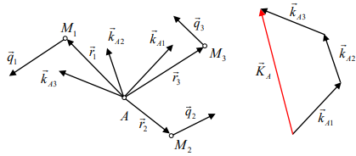

Кінетичний момент системи можна визначити за допомогою суми визначників, а саме:

,

а оскільки цей же вектор можна подати у вигляді , тому з порівняння цих виразів випливає, що

**14.2. Перетворення кінетичного моментy механічної системи при зміні центра зведення**

Кінетичний момент механічної системи відносно центру A має вигляд (2). Тут вектор являє собою радіус-вектор, проведений з точки A (центру зведення) до i -тої точки *Mi* .

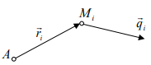

Подивимось тепер, як зміниться кінетичний момент механічної системи при зміні центра зведення (з A на B).

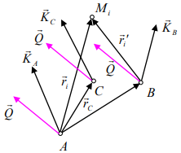

Зауважимо, що за аналогією із статикою, головний вектор кількостей руху , як і головний вектор системи сил , є незмінним вектором, який не залежить від вибору центра зведення.

Розглянемо в якості центра зведення іншу точку (т. B). Тоді матимемо

*.* (3)

З рисунку випливає, що , тоді

. (4)

Підставимо вираз (4) в формулу (3):

.

Зменшуване у правій частині цього виразу за формулою (2) дорівнює , а остання сума у від’ємнику складає , тому остаточно можна записати:

, (5)

це формула, що визначає зміну кінетичного моменту механічної системи при зміні центру зведення. Тут від’ємник є моментом вектора , прикладеного в новому центрі B , відносно старого центра A.

*Кінетичний момент механічної системи при зміні центру зведення змінюється на величину, яка дорівнює моменту головного вектора кількостей руху механічної системи (), прикладеного в новому центрі, відносно старого центра зведення.*

Для центра зведення в т. C матимемо

.

**14.3. Теорема про зміну кінетичного моментy механічної системи**

Розглянемо механічну систему, що складається з *n* матеріальних точок *Mi* з масами *mi* і рухається відносно інерціальної системи відліку. Сили, що діють на точки даної системи, можна розділити на зовнішні і внутрішні.

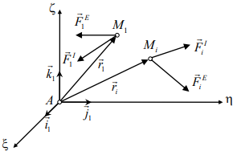

Тут - рівнодійна всіх зовнішніх сил, що діють на i -ту точку; - рівнодійна всіх внутрішніх сил, що діють на i -ту точку.

Запишемо динамічні рівняння руху механічної системи

. (6)

Домножимо векторно ліву і праву частини цих рівнянь (6) на зліва

. (7)

Почленно підсумуємо ці рівняння

. (8)

Оскільки головний момент всіх внутрішніх сил, що діють на точки системи, відносно т. A дорівнює нулю, тобто , а головний момент всіх зовнішніх сил відносно тієї ж точки є , то з рівняння (8), змінюючи зліва порядок підсумовування і диференціювання, отримаємо

,

звідки, враховуючи, що , матимемо

. (9)

Запис (9) є математичним виразом **теореми про зміну кінетичного моментy механічної системи в диференціальній формі, яка формулюється наступним чином.**

*Перша похідна за часом від кінетичного моментy механічної системи, який обчислюється відносно центра зведення A , дорівнює головному моменту () всіх зовнішніх сил, що діють на дану механічну систему, відносно того ж центра A.*

Розглянемо вираз (9) в проекціях на осі нерухомої системи координат Aξηζ

, (10)

де - проекції головного моменту зовнішніх сил () на осі ξ η ζ.

**Наслідок з теореми**: *перша похідна за часом від проекції кінетичного моменту механічної системи на деяку вісь дорівнює проекції головного моменту зовнішніх сил на ту ж саму вісь.*

Якщо праву частину рівності (9) можна подати у вигляді функції, яка явно залежить від часу, тоді, домножуючи ліву і праву частини (9) на *dt* і інтегруючи їх за часом t в межах від *t0* до *t*, отримаємо

, (11)

де і - кінетичні моменти механічної системи в моменти часу *t* і *t0* відповідно. Права частина виразу (11) являє собою головний момент імпульсів зовнішніх сил, а сам вираз – **теорему про зміну кінетичного моменту механічної системи в інтегральній формі**.

*Зміна кінетичного моменту механічної системи за деякий проміжок часу дорівнює головному моменту імпульсів зовнішніх сил, що діють на дану систему, за той же проміжок часу.*

**14.4. Закони збереження кінетичного моменту механічної системи**

**1)** Розглянемо замкнену механічну систему (на неї не діють зовнішні сили). Тоді головний вектор і головний момент зовнішніх сил дорівнюватимуть нулю, тобто

(12)

Якщо умова (12) виконується, тоді рівняння набуває вигляду , звідки випливає, що кінетичний момент системи є векторною сталою, яка визначається початковими умовами, тобто .

Припустимо, що в початковий момент часу , тоді кінетичний момент у початковий момент часу визначиться так:

,

а тому

. (13)

Це співвідношення являє собою перший інтеграл рівнянь руху механічної системи (в векторній формі) і виражає *закон збереження кінетичного моменту для замкненої механічної системи*.

**2)** Розглянемо незамкнену механічну систему (на неї діють зовнішні сили).

**а)** Розглянемо випадок, коли головний вектор і головний момент зовнішніх сил дорівнюють нулю, тобто

(14)

Для цього випадку є справедливим співвідношення (13), тобто для незамкненої системи, у разі виконання умов (14), кінетичний момент є сталим.

**б)** Нехай тепер , але . Скористаємося тоді виразами по , з першого з яких отримаємо: , звідки маємо (ця скалярна стала, як і раніше, визначається з початкових умов), тому матимемо

. (15)

Це співвідношення являє собою перший скалярний інтеграл рівнянь руху механічної системи і виражає *закон збереження проекції кінетичного моменту незамкненої механічної системи на вісь Aξ.*

**14.5. Кінетичний момент твердого тіла, що обертається навколо нерухомої осі**

В тілі, що обертається навколо нерухомої осі, виділимо елементарний об’єм з масою *dm*. Тоді швидкість цього об’єму становитиме (*v = ω r*), кількість руху

Елементарний кінетичний момент відносно осі Oz дорівнюватиме

.

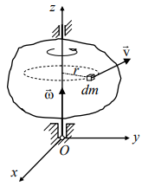

Для всього тіла матимемо (інтегруємо за масою)

.

Оскільки інтеграл у правій частині цього виразу є осьовим моментом інерції тіла відносно осі обертання, тобто,

, (16)

тому отримаємо

. (17)

*Кінетичний момент твердого тіла (Kz) відносно осі обертання дорівнює добутку моменту інерції тіла відносно цієї ж осі і кутової швидкості обертання тіла.*